AUSTRALIE-THE WILD WEST HANDCYCLING TOUR 2006
HANDBIKE ČR team: Marcel Pipek, Radovan Civiš, Pavel Děcký a coach Daniel Knápek dovezli od protinožců žlutý trikot.
15-19.3.2006 se konala první světová série 5-etapového závodů handbikéru v Australském Phertu- THE WILD WEST HANDCYCLING TOUR, www.handcycling.org.au. Poprvé v historii se této akce zúčastnily čeští handbikéři Marcel Pipek, Radovan Civiš a Pavel Děcký všichni z teamu Handbike ČR.
Této tour se zúčastnilo 50 handbikérů z deseti států (Belgie,Holandska,Německa,Rakouska,Polska,ČR,Libanonu,USA,Slovenska,Nového Zélandu a domácích Australanů).
Závodníci byly rozděleni do pěti kategorií podle postižení A,B,C1,C2 a ženy F.

V kategorie B-paraplegici, závodily všichni tři naší reprezentanti
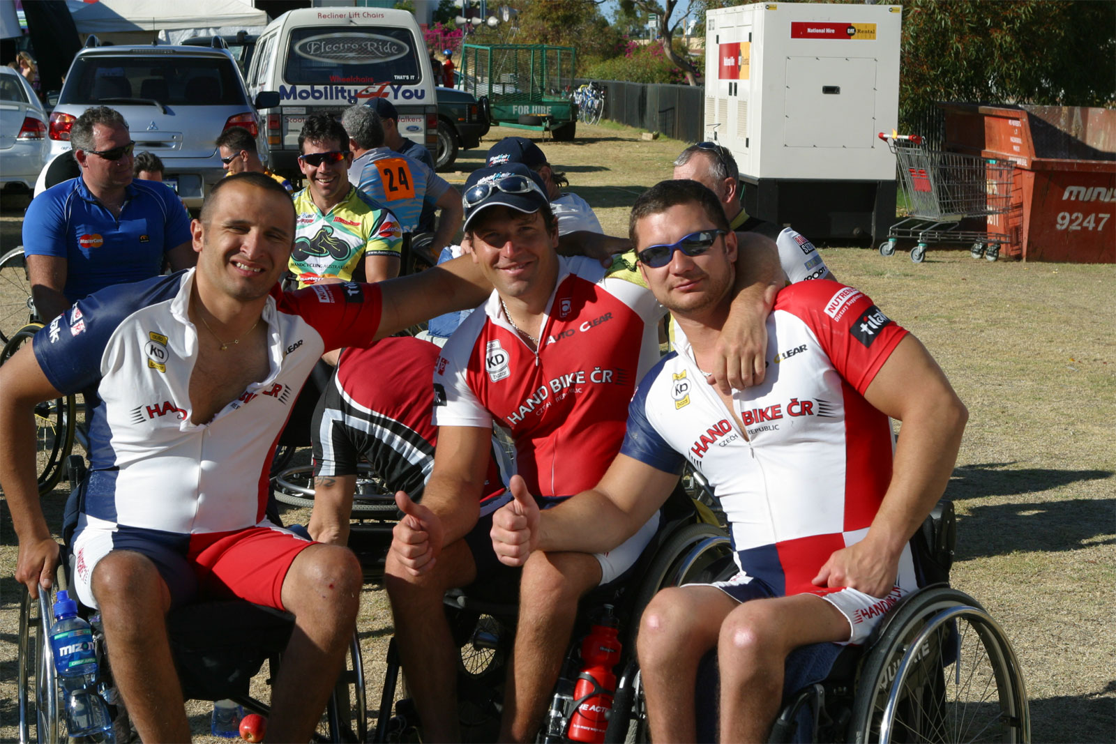
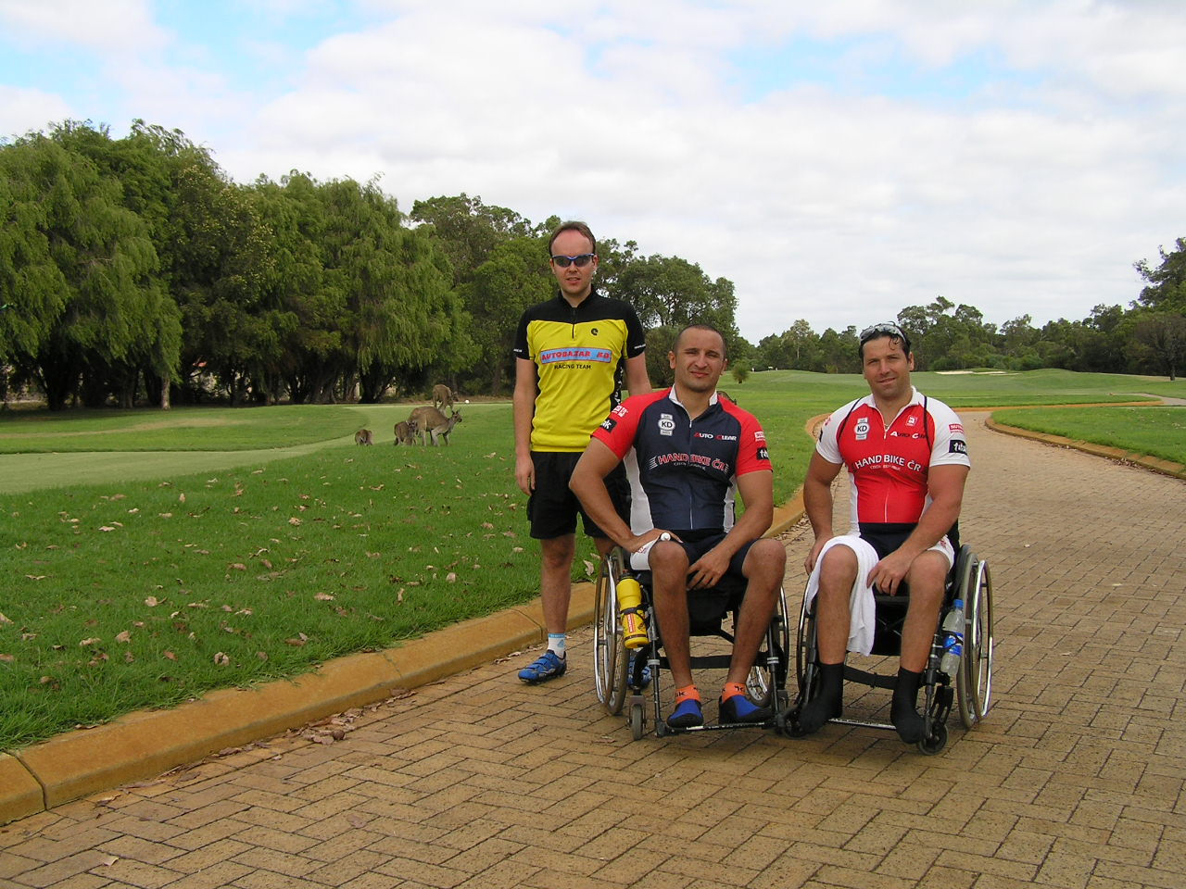
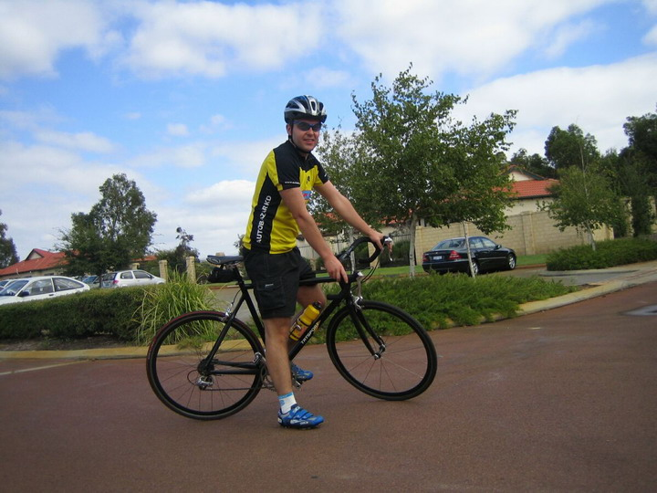
Coach-Daniel Knápek s Pavlem a Marcelem.
Pavel Děcký, Marcel Pipek a Radovan Civiš

I-etapa:

Ve středu 15.března začínala tour první etapou- časovka na 15km, která měla vytvořit provizorní pořadí pro další průběh závodu a určit prozatímního leadera který poveze žlutý trikot. Začátek se naším klukům povedl, vyhrál Marcel Pipek časem 0:31:14 o dvě minuty před druhým němcem Koppenem a tři minuty před Australanem Allenem. Naše nová naděje Radovan Civiš skončil čtvrtý s časem 0:36:04 a Pavel Děcký byl devátý 0:40:41.
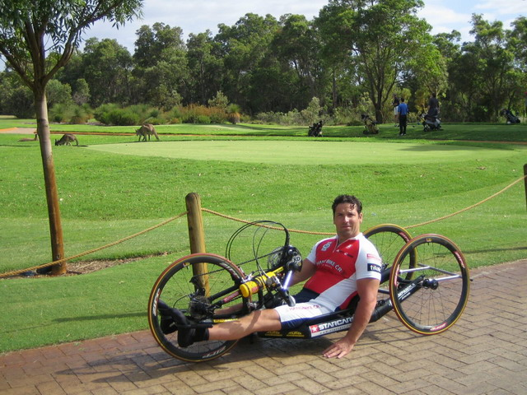
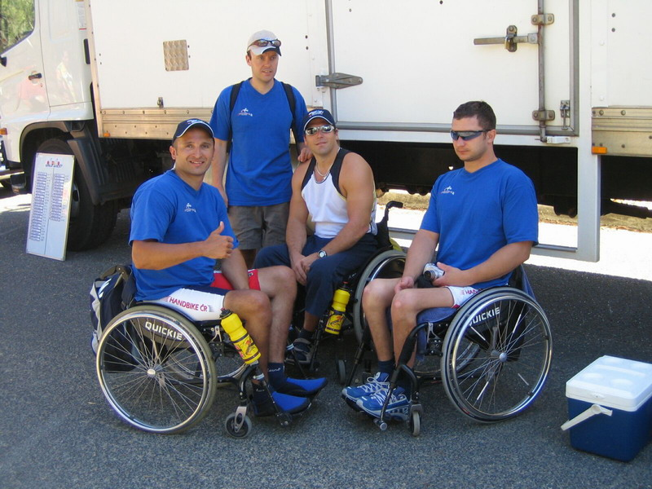
Marcel před startem první etapy-časovky. Spokojení kluci po první etapě.

Soustředění Marcel před startem nejtěžší horské etapy.
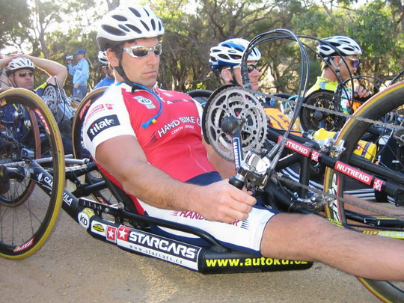
II-etapa:

Ve čtvrtek se jela nejtěžší horská etapa o délce 45km. Bylo to velice náročné nejen těžkým kopcovitým profilem,ale i vedrem okolo 40 stupňů ve stínu.Zhruba půl etapy se jelo do strmých kopců. To nejvíce vyhovovalo Marcelovi který po startu odjel z peletonu a s náskokem 10 minut vyhrál s časem 1:41:55 a pojistil si žlutý trikot pro další průběh soutěže. Na 4.místě dojel Radovan 1:53:32 pouze dvě minuty za druhým Koppenem a třetím Australanem Allenem.
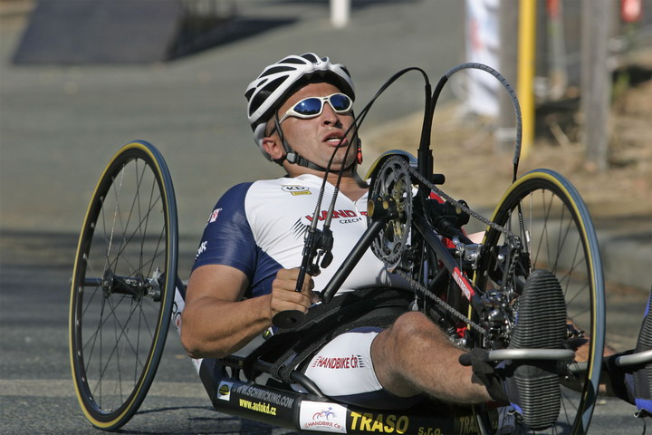
Pavel dojel v čase 2:14:16 uplně grogy. Na trati si prožil několik krizí, ale je to bojovník, který nevzdává a dokončil závod na pěkném 8.místě což je pro etapový závod důležité, protože se časy jednotlivých etap sčítají pro celkové pořadí.

Poslední metry Pavla Dáckého do cíle nejtěžší horské etapy.
III-etapa:

V pátek 17.března se jela horská časovka tzv. HILL CLIMB- 3,2km s 12-14% stoupáním. Tato etapa byla pro průběh celého 5-ti etapového závodů zlomová. V kuloárech se tvrdilo, že kdo jí zvládne a vyjede, tak určitě dokončí celou soutěž. Nejen že bylo opět nesnesitelné vedro, ale všichni měli v rukách předešlou horskou etapu,která vzala všem mnoho sil. 1.místo obsadil opět Marcel Pipek 0:13:30,kterému tyto profily tratí plně vyhovují a jsou podobné jeho tréninkovým v Jesenických horách a vyloženě si tyto tratě užíval.Na skvělém druhém místě dojel časem 0:15:31 Radovan Civiš,který překvapil jak třetího němce Koppena 0:15:45 tak i místního vrchaře Australana Allena 0:15:45, kteří se ze začátku chystali porazit Marcela než pochopily že v horách je to nemožné a teď začali mít obavy i z druhého našeho jezdce Radka Civiše. Na 9.místě skončil Pavel Děcký 0:20:50, který se v průběžném pořadí stále držel v první desítce.Pavel není vrchař, je to spíš spurtér a má rád rovinaté tratě a hlavně po včerejší svalové krizi je to obdivuhodný výkon že to zvládl a nevzdal.

Duo českých reprezentantů v úniku čtvrté etapy (Marcel Pipek a Radovan Civiš)
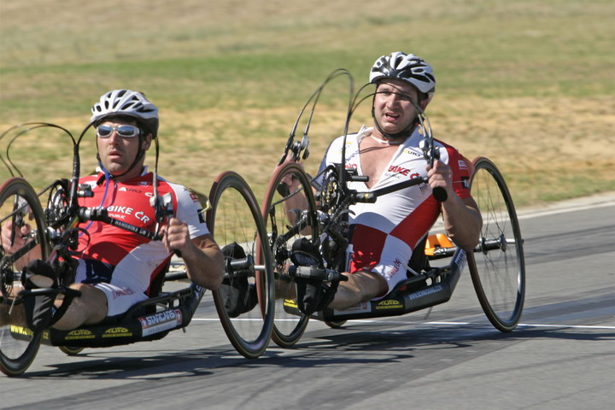
IV-etapa:

V Sobotu se jel maratón 36km na zavodním autodromu BARBAGALLO, což představuje 15x2,4km. Před startem závodu se dozvídá naše výprava že němec Koppen (nejlepší triatlonista z Německa) a druhý v průběžném pořadí vzdává, je totálně vyčerpaný a není schopen odstartovat. Tím pádem se Radek posouvá z celkového čtvrtého místa na třetí a je pouze 2´,40“ za Australanem Allenem. Marcel vede suveréne o 19 minut a jeho žlutý trikot není nikým ohrožen, takže se rozhodl Radkovi pomoci a pokusit se domluvenou taktikou ztrátu dohnat. Po startu oba naší jezdci udávali tempo a ve druhém kole Radek nastoupil k úniku a Marcel brzdil tempo peletonu jak se dalo. Ve třetím kole kdy Radek měl zhruba 200metrů náskok, tak Marcel vyrazil z peletonu a Radka si dojel.
Pak utvořily tandem kdy Marcel jel neustále první a Radkovi rozrážel vítr, byla to taková časovka při které museli kluci nahnat minimálně 2,40“ na Australana Allena.Časové rozdíly naším klukům perfektně hlásil a hnal je do předu jejich coach Danek Knápek vedoucí výpravy.Za naším duem se vydala skupinka stihačů s leadrem Australanem Peterem Allenem, Američanem Mattem Updikem a Libanoncem Edwardem Maaloufem.

Čeští kluci teamu Handbike ČR
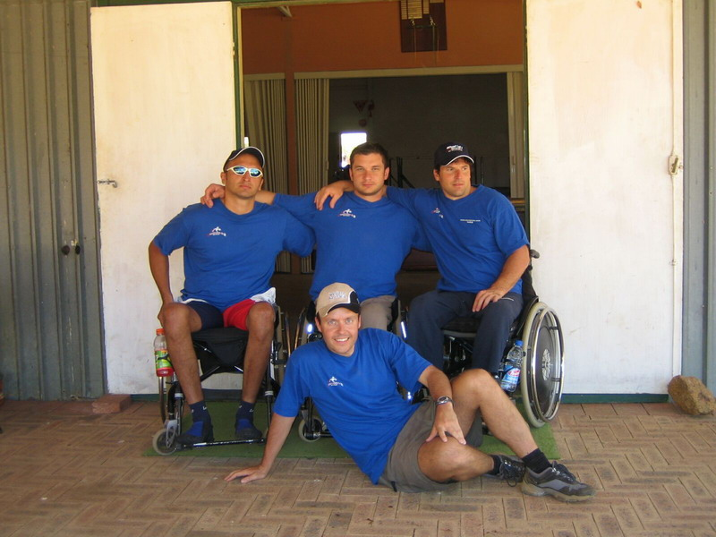
Ze začátku musel Marcel nasadit takové tempo aby ho Radek vydržel a přitom se neuhnal,v polovině závodu měli kluci jen 1,02“ před skupinkou pronásledovatelů, v 13 kole to bylo 2,15“ a zbývali poslední dvě kola, které kluci zajeli skvěle a s náskokem 2,44“ vyhráli.Což Radkovi stačilo o 4 vteřiny na celkové druhé místo. Byla to skvělá taktická práce celého teamu, kterou i ocenili zklamaní Australané. 1. Marcel Pipek 1:15:10, 2. Radovan Civiš 1:15:10, 3. Peter Allen 1:17:54 a 7. Pavel Děcký 1:32:02.

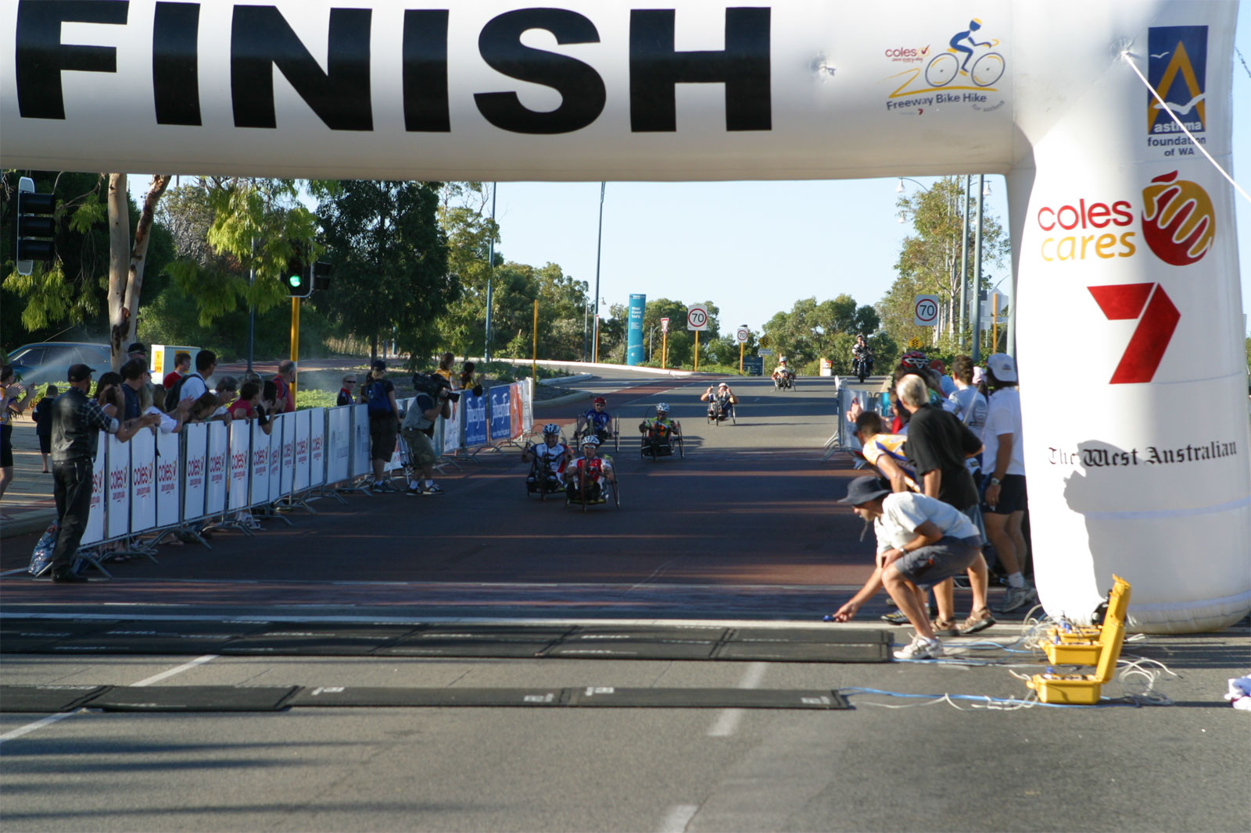
V-etapa:

V něděli 19.března se jela závěrečná 30km rovinatá etapa. V této etapě si čeští kluci pohlídali klidný průběh závodů a ve spurtu zvítězil Marcel 0:56:34 před Radkem 0:56:36, 3. Allen (AUS) 0:56:38 a Pavel Děcký v čase 1:04:35 dojel na osmém místě a potvrdil tak suverenitu českého teamu v tomto etapovém závodě.

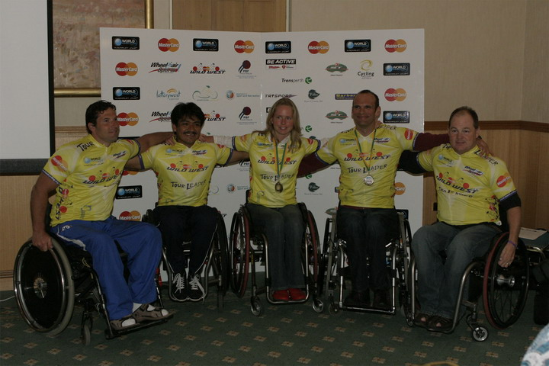

Vítězové a držitelé žlutých trikotů:

Kategorie A2 Craig Pardone AUS
Kategorie C1 Elmar Sternath AUT
Kategorie C2 Alejandro Albor USA
Kategorie B Marcel Pipek ČR
Kategorie F Monigue Van Der Vorst HOL

Celkové pořadí 5-ti etapového závodu.

Kategorii B: 1. Marcel Pipek (ČR) 4:38:23
2. Radovan Civiš (ČR) 4:56:53
3. Peter Allen (AUS) 4:56:59
4. Matt Updike (USA) 5:10:27
5. Edward Maalouf (Libanon) 5:26:50
8. Pavel Děcký (ČR) 5:50:03

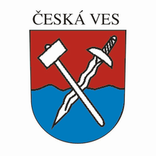


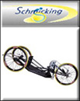

Poděkování sponzorům:
